Creador: David Rubio G.
Blog: https://soceame.wordpress.com/
GitHub: https://github.com/DRubioG
Fecha última modificación: 23/02/2025

Cuando generas un bloque IP es muy recurrente el tener que generar unos drivers que suelen ir separados del bloque IP y que al generar la plataforma en Vitis tienes que importar desde el exterior.
Bien, pues hay una forma de cuando hagas la exportación a Vitis los drivers que hacen funcionar el IP estén dentro a la plataforma.
Te explico más detenidamente cómo se hace.

Vivado
Lo primero que tienes que hacer es generar un bloque IP con la funcionalidad que quieres.
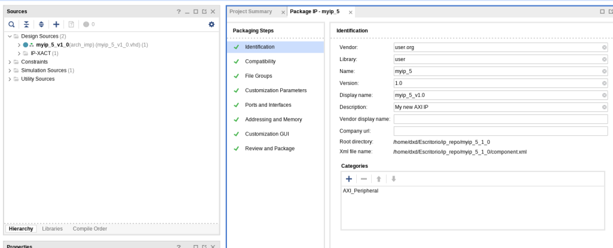
En el File Groups aparece opción Software Driver. Aquí aparecen los ficheros <nombre del IP>.h y .c.
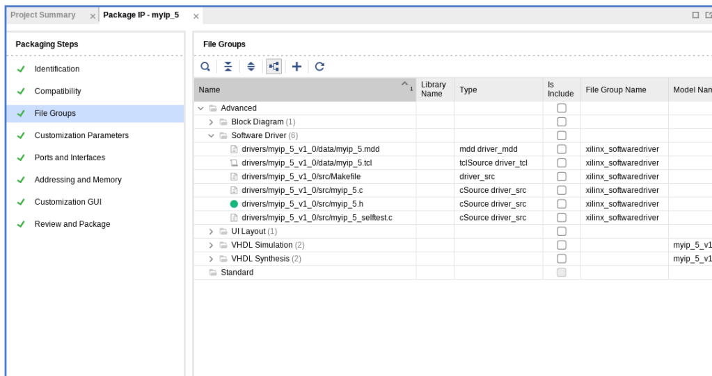
Estos son los drivers propios del IP, que puedes modificar o sustituir por los drivers que quieres.
Si abres el .h tiene el código de la declaración de las funciones.
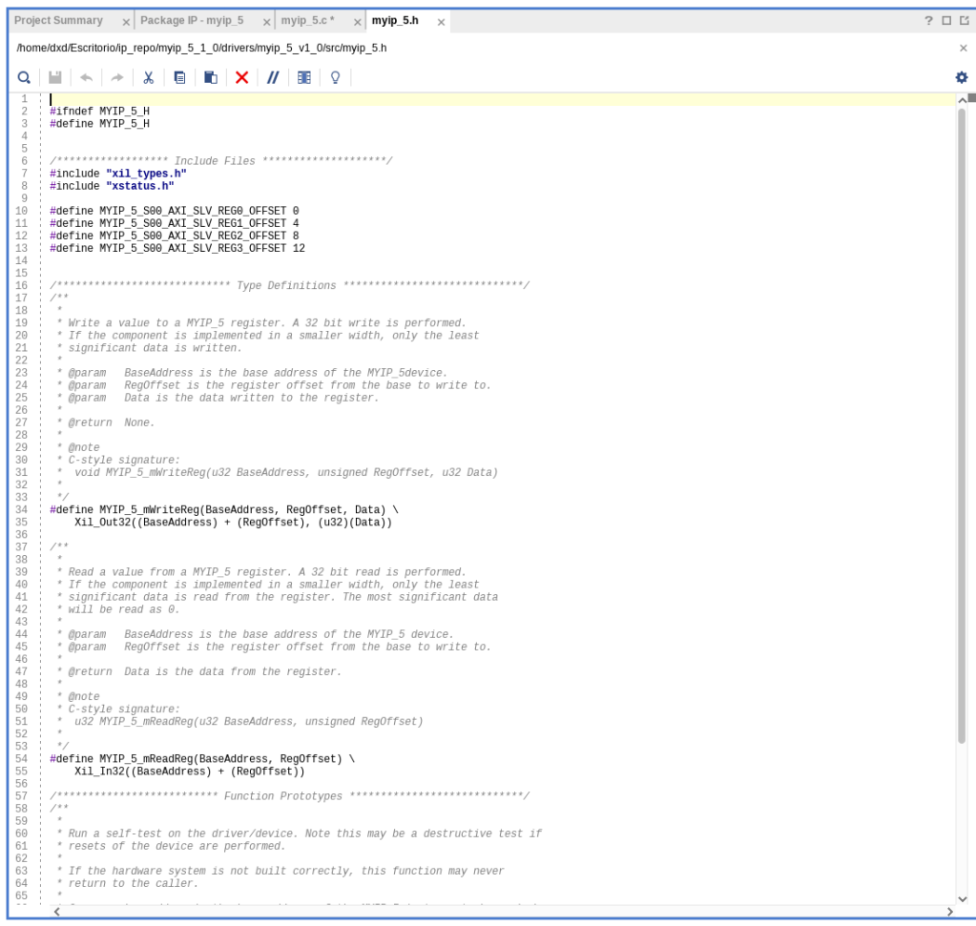
Y en el .c el código ejecutable, esto aparece vacío porque no tiene función alguna definida.
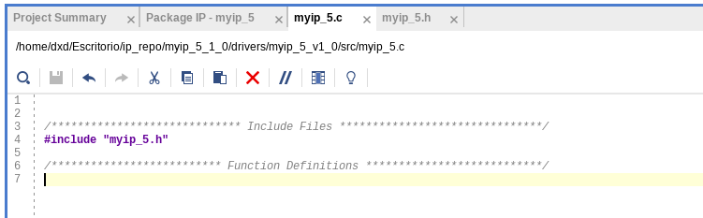
NOTA: también aparece un fichero selftest.c al que tampoco hay que hacerle mucho caso. Al final es un fichero que contiene las funciones para testear el bloque IP. Estas funciones se tienen que utilizar dónde se quiera hacer las pruebas.
Bien, pues para importar drivers que se han creado para este IP se tiene que dar clic derecho en Software Driver > Add files (los ficheros tienen que estar si creados, porque no deja crearlos sobre la marcha).
Para añadirlos aparece una pestaña como esta que se tiene que rellenar con los drivers que se quieren importar.
NOTA: los driver por defecto que crea Vivado al crear un bloque IP están en la siguiente ruta: ../ip_repo/<nombre IP>/drivers/<nombre IP>/src . En esta ruta se recomienda importar el código de los drivers.
NOTA 2: al añadir los drivers desde fuera aparece abajo una casilla que pone «Copy sources into IP Directory«, esta casilla lo que hace es una copia del driver y la mete dentro del IP, al meterlo crea una carpeta llamada «src» en el directorio principal del IP.

Vitis
Una vez hemos generado el Bitstream y hemos exportado el hardware, creamos una plataforma en Vitis basándonos en el ese hardware.
Al hacer eso automáticamente Vitis importa los drivers del IP. Los puedes localizar en la ruta: <plataforma>/ps7_cortexa9_0/standalone_ps7_cortexa9_0/bsp/ps7_cortexa9_0/libsrc/<nombre del IP>/src
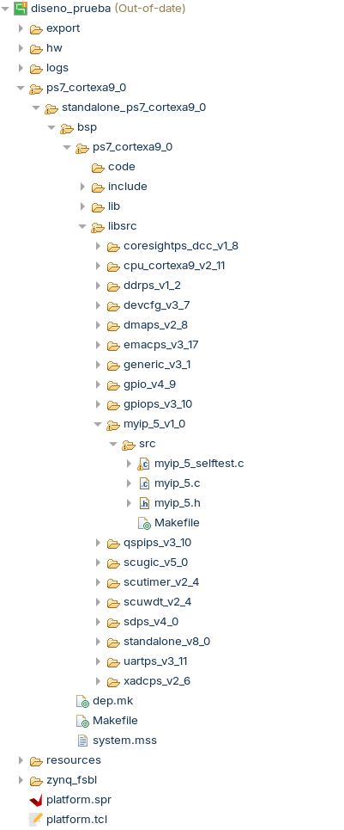
Para utilizar los drivers en el código solo es necesario declarar el bloque .h del IP
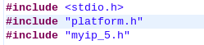
Y para usar las funciones internas solo hace falta llamarlas con los parámetros necesarios
